ENSAE 2017-2018

Projet informatique
3ème année

Liste des sujets proposés :
1. Développement d’une application de géolocalisation de tweets 2
2. Bomberman 2
3. Messagerie instantanée 3
4. Jeu de Coinche en réseau 3
5. Magic the gathering 3
6. Réalisation d’un logiciel de dessin 3
7. Jeu de go 4

Développement d’une application de géolocalisation de tweets

Ce projet est proposé et sera suivi par Gautier Appert.

Le projet s’inspire de l’application mobile FourSquare. L’objectif est de créer une application permettant à un utilisateur d’entrer une adresse (dans Paris), puis de représenter sur une carte de la ville les Tweets géolocalisés à proximité de cette adresse, sous une forme qui sera jugée pertinente. Le projet peut bien entendu évoluer en fonction des idées et appétences des élèves.

Les outils Shiny de RStudio pourront être utilisés pour la réalisation de ce projet.

Bomberman

Bomberman est un jeu où chaque joueur incarne un poseur de bombes et doit aller faire exploser ses adversaires :

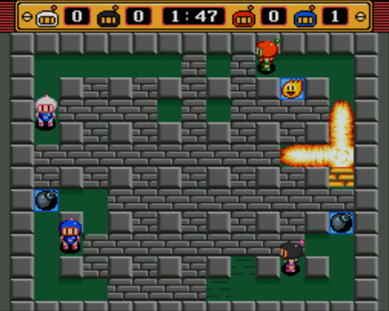

Le joueur peut trouver des items en détruisant les murs, qui peuvent le booster d’une quelconque manière. Le gagnant est le dernier survivant.

Le langage est au choix des projeteurs, bien qu’ils pourront préférer Java ou C++.

Messagerie instantanée

Le but du projet est de proposer une messagerie type msn avec interface graphique, authentification… etc.
L’architecture sera de type client-serveur.

Le langage est au choix des projeteurs, bien qu’ils pourront préférer Java ou C++.

Jeu de Coinche en réseau

Le but du projet est un jeu de belote contrée permettant à 4 joueurs « humains » de participer simultanément.
On s’intéressera à la partie client serveur du projet, ainsi qu’a la partie graphique.
Les règles du jeu peuvent être trouvées sur Internet, mais pourront être détaillées ultérieurement.

Le langage est au choix des projeteurs, bien qu’ils pourront préférer Java ou C++.

Magic the gathering

Le but du projet est de créer le jeu de cartes à collectionner Magic the gathering en version informatique.

Règles : http://www.magic-ville.com/fr/regles/reglesoff.php

Ce projet peut très vite devenir un projet ambitieux. Il serait intéressant d’aborder les thèmes suivants : I.A., jeu en réseau, nombre d’éditions, profondeur des règles mises en place… Il ne sera sûrement pas possible de tout faire, il faudra donc s’orienter dans un des domaines.

Le langage est au choix des projeteurs, bien qu’ils pourront préférer Java ou C++.

Réalisation d’un logiciel de dessin

Le but du projet est de proposer un logiciel de dessin tel que paint, gimp, etc…
Les fonctionnalités apportées seront en fonction de l’envie de l’élève.

Les fonctions de base devront bien évidemment être implémentées (crayon, pot de peinture, rectangle, rond, etc…). Mais une touche d’originalité sera appréciée !

Pouvoir ouvrir ou enregistrer en jpg (ou autres) ne sera pas demandé, mais il peut être intéressant d’enregistrer un projet en fichier texte pour pouvoir le continuer plus tard.

Le langage est au choix des projeteurs, bien qu’il pourra préférer Java ou C++.

Jeu de go

Pour une présentation des règles du jeu de go, voir la page suivante (http://jeudego.org/ ).
Le nombre de parties différentes possibles aux échecs est estimé à 10ˆ120 (nombre de Shannon) alors que le nombre de parties différentes possibles au go est estimé à 10ˆ700 !
De plus, il est très difficile au go de programmer une fonction d’évaluation d’une position donnée. Pour ces 2 raisons, les meilleurs programmes d’intelligence artificielle au go ont le niveau d’un joueur humain débutant.

Les objectifs de ce projet sont :
- Programmer une interface graphique agréable (avec création de parties, sauvegarde et chargement de parties) pour que 2 joueurs humains puissent jouer au go.
- Programmer une IA :
  - Il faudra programmer un arbre de recherche (algorithme minimax avec élagage alpha bêta ou d’autres méthodes d’optimisation).
  - Il faudra programmer une fonction d’évaluation d’une position donnée. Pour ce faire, il faudra modéliser les territoires conquis ou potentiellement conquis. Il faudra également modéliser l’influence.
  - Il faudra sans doute rechercher des optimisations de code afin de pouvoir parcourir dans un délai raisonnable un arbre de recherche assez profond.

Le lien http://www.math-info.univ-paris5.fr/~bouzy/publications.html contient de nombreuses références. On pourra commencer par lire les articles « Mathematical morphology applied to computer go » et « Etat actuel de la programmation du go ».

Le langage est au choix des projeteurs, bien qu’ils pourront préférer Java ou C++.

